ПРИЛОЖЕНИЕ Б
РУКОВОДСТВО ПОЛЬЗОВАТЕЛЯ
ГЮИК.505290.004 ПЗ
МИНИСТЕРСТВО ОБРАЗОВАНИЯ, НАУКИ, МОЛОДЕЖИ И СПОРТА УКРАИНЫ
Харьковский национальный университет радиоэлектроники

«УТВЕРЖДАЮ»
Руководитель дипломного проекта
доц. Мищеряков Ю.В.

РАЗРАБОТКА ЕЛЕМЕНТОВ ПОДСИСТЕМИ УДАЛЕННОГО КОНТРОЛЯ И УПРАВЛЕНИЯ ПОКАЗАТЕЛЯМИ ДАТЧИКОВ В СИСТЕМЕ «УМНЫЙ ДОМ»

Руководство пользователя

ЛИСТ УТВЕРЖДЕНИЯ
ГЮИК.505290.004 И3 – ЛУ

РАЗРАБОТАЛ
ст.гр. СИ-08-1
Майский А.С.

2012
УТВЕРЖДЕН
ГЮИК.505290.004 ИЗ – ЛУ

РАЗРАБОТКА ЕЛЕМЕНТОВ ПОДСИСТЕМИ УДАЛЕННОГО КОНТРОЛЯ И УПРАВЛЕНИЯ ПОКАЗАТЕЛЯМИ ДАТЧИКОВ В СИСТЕМЕ «УМНЫЙ ДОМ»

Руководство пользователя
ГЮИК.505290.004 И3
Листов 11

2012

СОДЕРЖАНИЕ

Введение 5

Б.1 Назначение и условия применения 5

Б.2 Подготовка к работе 6

Б.3 Методические рекомендации по эксплуатации программного средства 6

Б.4 Аварийные ситуации 11

Б.5 Рекомендации по освоению 11

Введение
Данное руководство пользователя описывает основные приемы работы с программным средством, которое реализует удалённое управление и контроль показателями микроклимата системы «Умный дом».
Разработанное программное средство используется конечным пользователем системы и применяется для установки желаемых параметров микроклимата по средствам удаленного доступа.
Базовыми операциями программного средства для удаленного контроля и управления показателями микроклимата является авторизация пользователя, создание шаблонов температурного режима, установка параметров температурного режима, контроль текущих показателей температуры, а так же изменение температуры за последние восемь часов. При этом уровень сложности интерфейса минимальный (графический веб-интерфейс). Поэтому уровень пользователя для обращения с интерфейсом программы находится на уровне пользователя ПК. Для решения задачи пользователь данного ПС не должен обладать опытом проектирования. Достаточно уметь пользоваться любым доступным веб-браузером, а так же иметь доступ к глобальной сети Интернет. Поэтому рекомендуемый уровень пользователя – начальный. Для доступа к программе пользователю достаточно ознакомиться с данным руководством.
Б.1 Назначение и условия применения
Программное средство предназначено для удаленного управления и контроля показателями подсистемы микроклимата системы «Умный дом». В данном руководстве пользователя приведены необходимые примеры для корректного решения задачи удаленного управления.
Программное средство, созданное в рамках поставленной задачи, требует минимальных характеристик оборудования и программного обеспечения. Использование графического веб-интерфейса позволяет осуществлять управления на любых аппаратных и программных платформах. Обязательным условием является наличие веб-браузера.

Б.2 Подготовка к работе
Предварительно на выбранной платформе должен быть установлен веб-браузер.
Для обеспечения работоспособности программы необходимо убедится в наличии подключения к глобальной сети Интернет.
Для того, что бы запустить программное средство, необходимо в адресной строке веб-браузера ввести web-адрес сервера системы управления умным домом (должен выдаваться установщиком системы). Например, http://test.ru/.
Программное средство работоспособно, если в результате вышеописанных действий в веб-браузере отобразилась страница для авторизации в которой пользователю предлагается ввести авторизационные данные для однозначной аутентификации с системой «Умный дом».

Б.3 Методические рекомендации по эксплуатации программного средства
После того, как выполнены все нужные действия, описанные в разделе подготовки к работе, перед пользователем в веб-браузере появится форма для авторизации, в которой необходимо ввести данные для авторизации: логин и пароль. Форма для авторизации представлена на рисунке Б.3.1.
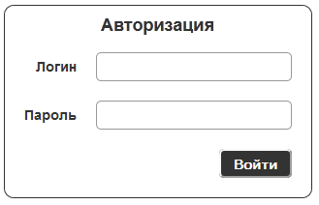
Рисунок Б.3.1 – Форма для авторизации пользователя
После успешного ввода авторизационных данных пользователю станет доступно главное меню программы. В случае некорректного ввода данных для авторизации пользователь получит уведомление об ошибке ввода авторизационных данных, представленное на рисунке Б.3.2. Система предложит повторную авторизацию.
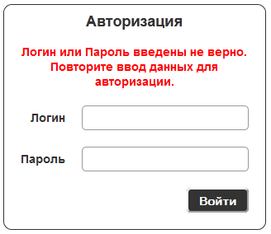
Рисунок Б.3.2 – Сообщение об ошибке ввода данных для авторизации
Для создания шаблона температурного режима необходимо в главном меню программы выбрать пункт «Создать шаблон». После этого заполнить форму для создания шаблона температурного режима и нажать кнопку «Создать шаблон». Форма ввода данных для создания шаблона температурного режима представлена на рисунке Б.3.3.
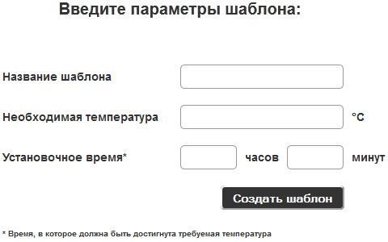
Рисунок Б.3.3 – Форма ввода данных для создания шаблона температурного режима
После успешного создания шаблона пользователь получит уведомления, представленное на рисунке Б.3.4.
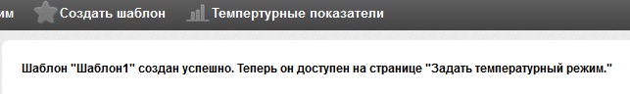
Рисунок Б.3.4 – Уведомление об успешном создании шаблона температурного режима
В случае, если введены не все данные, необходимы для создания шаблона, пользователь получит уведомления, представленное на рисунке Б.3.5.
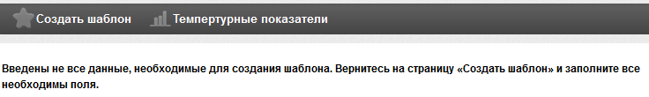
Рисунок Б.3.5 – Уведомление об ошибке ввода данных для создания шаблона температурного режима
Для установки необходимых температурных показателей в помещении, необходимо в главном меню выбрать пункт «Задать температурный режим». В открывшейся форме ввести необходимые параметры температурного режима и нажать кнопку «Применить параметры». В случае, если необходимо применить шаблон температурного режима, то в поле «Шаблон» необходимо выбрать созданный шаблон температурного режима и нажать кнопку «Применить шаблон». Форма для установки параметров температурного режима приведена на рисунке Б.3.6.
В случае, если введены не все данные, необходимые для установки температурного режима, то пользователь получит уведомление, представленное на рисунке Б.3.7. Если же данные введены в неверном формате, то пользователь получит уведомление, представленное на рисунке Б.3.8.
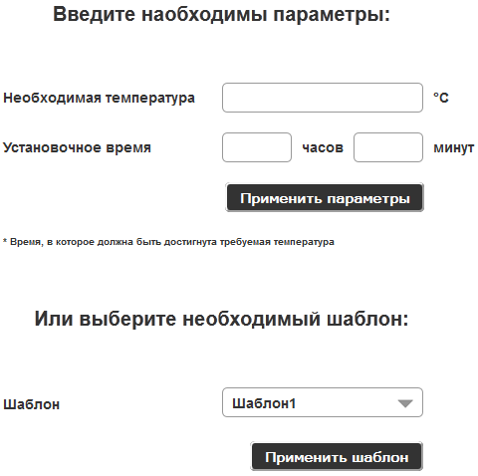
Рисунок Б.3.6 – Форма для установки параметров температурного режима
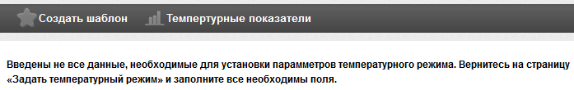
Рисунок Б.3.7 – Уведомления об ошибке ввода данных при установки параметров температурного режима
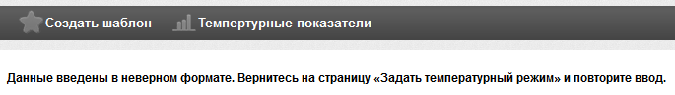
Рисунок Б.3.8 – Уведомление о неверном формате введённых в форму данных
Если данные в форму введены верно, то пользователь получит уведомления об успешной установке параметров температурного режима, приведенное на рисунке Б.3.9.
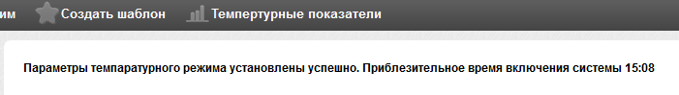
Рисунок Б.3.9 – Уведомление об успешной установке параметров температурного режима
После успешного применения шаблона температурного режима пользователь получит уведомление, представленное на рисунке Б.3.10.
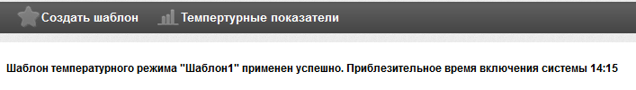
Рисунок Б.3.10 – Уведомление об успешном применении шаблона температурного режима
Для получения информации о текущих температурных показателя в помещении в данных момент времени, а так же информации о изменении температуры за последние 8 часов необходимо в главном меню программы выбрать пункт «Температурные показатели». Результат выполнения данной операции приведен на рисунке Б.3.11.
Исходя из вышесказанного, а так же скриншотов программы, можно определить выходные и входные данные.
Выходные данные:
– момент времени включения подсистемы микроклимата;
– текущее значение температуры в помещении;
– текущий момент времени;
– график изменения температуры за последние 8 часов.
Входные данные:
– необходимая температура в помещении;
– необходимый момент времени, по достижения которого в помещении устанавливается заданная температура.
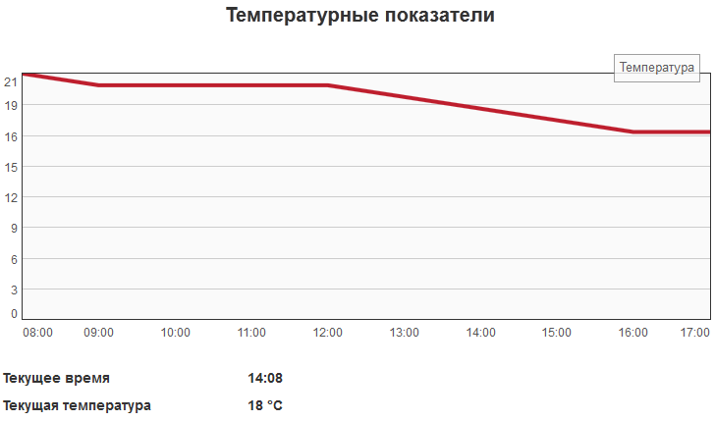
Рисунок Б.3.11 – График изменения температуры за последние 8 часов, а так же значение температуры в текущий момент времени
Б.4 Аварийные ситуации
На практике работа с программой аварийных ситуаций не выявила. Аварийной может считаться ситуация, если недоступна подсистема микроклимата или отсутствует интернет соединение. В случае недоступности подсистемы микроклимата программа выдаст соответствующее сообщение. Так же аварийными ситуациями являются сбои и нестабильности собственно операционной системы или сбои в работе аппаратных средств, в которой производится работа программы. В этом случае необходимо осуществить повторный доступ к системе удаленного управления и контроля после устранения ошибки в работе операционной системы или аппаратного средства.

Б.5 Рекомендации по освоению
Перед началом работы с программой необходимо обстоятельно ознакомиться с данным руководством пользователя. Более никаких дополнительных условий не требуется.

